TP : Diagnostic d’une maladie musculaire

Mise en situation et recherche à mener
Des parents, inquiets par les difficultés motrices de leur fille, consultent un pédiatre qui constate une raideur au niveau des articulations de l’enfant pouvant expliquer ses problèmes locomoteurs de l’enfant et ses difficultés à tenir sa tête ou à stabiliser son tronc. Ces différents symptômes conduisent le pédiatre à envisager que leur fille soit atteinte d’une maladie affectant spécifiquement les muscles et appelée myopathie et il pense que dans ce cas, cette pathologie est d’origine génétique.
On cherche à valider l’hypothèse du médecin, selon laquelle cette jeune fille serait atteinte d’une myopathie d’origine génétique et donc que ce n’est pas une maladie multifactorielle.
Ressources
Document 1 : les myopathies  Les myopathies sont des pathologies affectant les cellules musculaires et conduisant à leur destruction. Une partie des myopathies est d’origine génétique.  Parmi les myopathies d’origine génétique, certaines peuvent affecter les myofibrilles (ce sont les myopathies myofibrillaires : MMF) et d’autres peuvent affecter les protéines impliquées dans l’interaction entre les fibres musculaires et la matrice extracellulaire. | Document 2 : les cellules musculaires striées  Cellule musculaire de muscle strié squelettique d’un tissu non atteint par la myopathie (MO X 400).  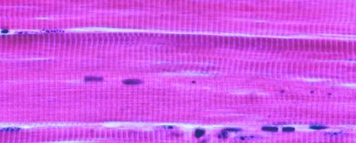  noyau myofibrilles striées  La striation, visible sur cette photographie, est due à l’organisation des myofibrilles (filaments d’actine et de myosine, protéines à l’origine de la contraction cellulaire). | Document 3: striation et qualité des cellules  En microscopie, la qualité des cellules musculaires s’évalue à leur striation.  Les myopathies myofibrillaires sont toutes dues à des anomalies génétiques conduisant à l'absence ou au mauvais fonctionnement d'une protéine essentielle de la cellule musculaire. Il s'ensuit une désorganisation de ce qui est l'élément contractile des fibres musculaires, les myofibrilles, associée à une accumulation anormale de protéines dans la cellule musculaire. Chez un individu atteint d’une myopathie myofibrillaire, on observe que la striation n’est pas clairement apparente.  Chez un individu atteint d’une myopathie génétique mais non myofibrillaire, l’aspect strié des myofibrilles n’est pas altéré.

TP : Diagnostic d’une maladie musculaire

Matériel disponible et protocole d'utilisation du matériel
Matériel :  - Échantillon de muscle d’origine animale de structure identique à celui de la jeune fille  - verres de montre  - bleu de méthylène  - eau distillée  - papier absorbant, pinces fines, épingle ou ai- guille lancéolée et ciseaux fins  - lames, lamelles  - microscope optique |  | Afin de valider l’hypothèse du médecin, selon laquelle cette jeune fille serait atteinte d’une myopathie d’origine génétique  - réaliser une observation microscopique, en suivant le protocole ci-dessous.  Protocole  - couper un petit fragment de muscle : 1 cm de long, 0,5 cm de large et moins de 1 mm d’épaisseur ;  - déposer le fragment de muscle dans un verre de montre puis le dilacérer dans un verre de montre, en le peignant, dans le sens de la longueur, à l’aide des épingles  - ajouter quelques gouttes de bleu de méthylène,  - laisser tremper 2 à 3 minutes.  - rincer le muscle dans un verre de montre contenant de l’eau distillée  - déposer une goutte d’eau sur la lame et recouvrir d’une lamelle  - observer la préparation au microscope.
Sécurité (logo et signification)  RAS | Précautions de la manipulation | Dispositif d’acquisition et de traitement d’images  Utiliser les fonctionnalités de l’ordinateur

TP : Diagnostic d’une maladie musculaire
Ressource complémentaire

Gènes intervenant dans les principales myopathies : |  |  |  | Organisation simplifiée des relations entre les cellules musculaires et la matrice extracellulaire :
Catégorie de myopathies | Nom des myopathies | Gène impliqué  Chromosome porteur | Protéine impliquée | Le fonctionnement normal des muscles repose sur l’intégrité des myofibrilles (filaments d’actine et de myosine), mais aussi sur la liaison de ces filaments avec les fibres de collagène de la matrice extracellulaire.  Les principales protéines qui relient l’actine au collagène sont la dystrophine, le dystroglycane et la laminine.  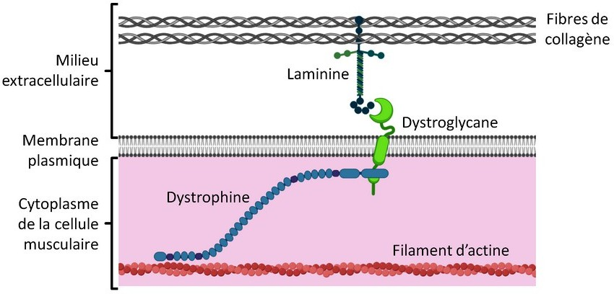
Myopathies myofibrillaires | Desminopathie | DES  Chromosome 6 | Desmine
 | Zaspopathie | ZASP  Chromosome 10 | ZASP
Myopathies affectant les protéines impliquées dans l’interaction entre les fibres musculaires et la matrice extracellulaire | Myopathie de Duchenne | DMD  Chromosome X | Dystrophine
 | Myopathie musculaire associée à LAMA 2 | LAMA2  Chromosome 6 | Laminine
 | Syndrome de Walker- Warburg | DAG2  Chromosome 17 | Dystroglycane
Protocole
Matériel :  - fichier de séquences génétiques  - logiciel de traitement moléculaire, GenieGen2 (version en ligne) et sa fiche technique |  |  |  | Afin de préciser le type de myopathie suspectée chez cette jeune fille,  -traiter des séquences moléculaires :  Comparaison des allèles de l’enfant avec l’allèle de référence pour 4 gènes : COL6A1, LAMA2, DAG2 et DMD.  https://www.pedagogie.ac-nice.fr/svt/productions/geniegen2/

TP : Diagnostic d’une maladie musculaire

Partie A : Proposer une stratégie et mettre en œuvre des protocoles pour résoudre une situation problème
- Établir et présenter une stratégie permettant de répondre à la problématique proposée.
Rédiger la stratégie envisagée

- Réaliser, le ou les protocoles proposés.
Appeler l’examinateur pour vérifier les résultats obtenus et éventuellement obtenir une aide.
Partie B : Communiquer et exploiter les résultats pour répondre au problème
- Présenter et traiter les résultats obtenus, sous la forme de votre choix et les interpréter.
Remarque : pour cette étape, le candidat doit choisir le (ou les) mode(s) de représentation qu’il juge le (s) plus pertinent(s) pour présenter les résultats obtenus et organiser sa communication pour faciliter l’interprétation des résultats. Cette communication devrait permettre à quelqu’un qui n’a pas assisté à la manipulation de comprendre les résultats et comment ils ont été obtenus (tableau, graphique, dessin, images ….).
Répondre sur votre copie, appeler l’examinateur pour vérifier votre production et obtenir une ressource complémentaire.

- Réaliser le protocole proposé dans la ressource complémentaire.

Appeler l’examinateur pour présenter votre proposition à l’oral.

- Conclure, à partir de l’ensemble des données, sur la nature de la maladie dont souffre cette jeune fille.
Remarque : il s’agit pour le candidat d’extraire les seules informations pertinentes de l’ensemble des résultats obtenus à l'issue de l’activité pratique et à se servir de celles-ci pour construire une réponse au problème initialement posé. On attend du candidat qu’il exploite les résultats ("je vois"), qu’il intègre les notions indiquées dans les ressources ("je sais") et qu’il construise une réponse ("je conclus") au problème initiateur de la recherche.

Partie C :
Document 4 : Arbre généalogique d’une famille présentant des enfants myopathes

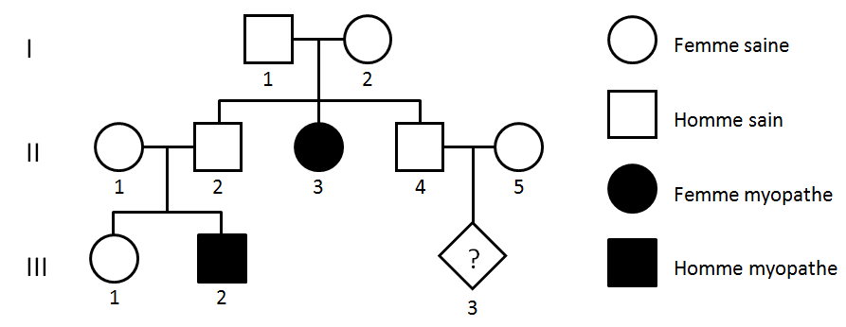
À partir de l’analyse de l’ensemble des données et calculer le risque que l’enfant à naître soit atteint de myopathie.
Document 5 : Organisation simplifiée des relations cellule musculaire - matrice extracellulaire
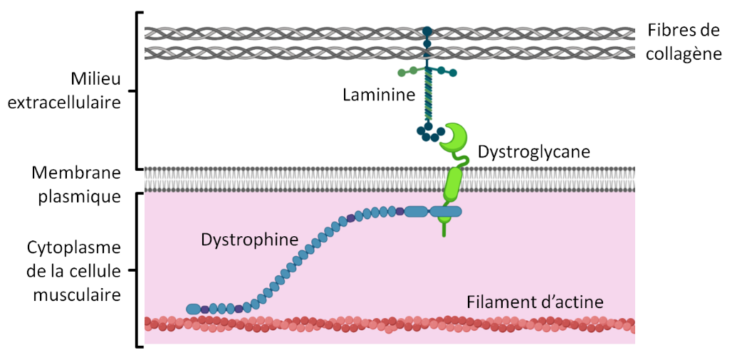
Le fonctionnement normal des muscles repose non seulement sur l’intégrité de la cellule musculaire et de ses filaments d’actine et de myosine, mais aussi sur la liaison de ces filaments avec les fibres qui entourent les cellules musculaires. Ces fibres, principalement constituées de collagène, forment la matrice extracellulaire. Les principales protéines qui relient l’actine au collagène sont la dystrophine, le dystroglycane et la laminine.

Document 6 : Principales maladies héréditaires touchant les muscles (myopathies)
